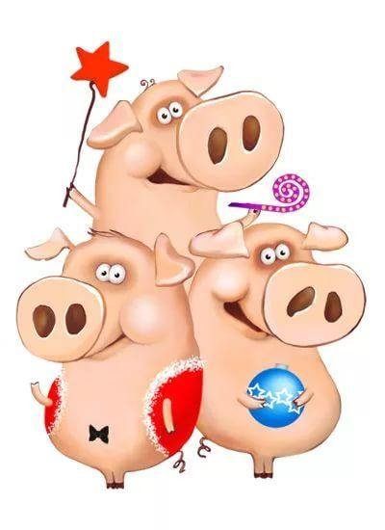
Дорогие ребята, мамы и папы!
В нашем детском саду начался
традиционный конкурс
на лучший символ
наступающего года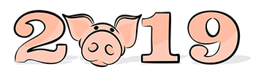
– СВИНЬИ (КАБАНА

На конкурс принимаются свинки любых размеров и расцветок, сделанные Вашими руками.
Это могут быть поросята из теста, ткани, картона, бумаги, ниток, проволоки, дерева, металла и т.д.
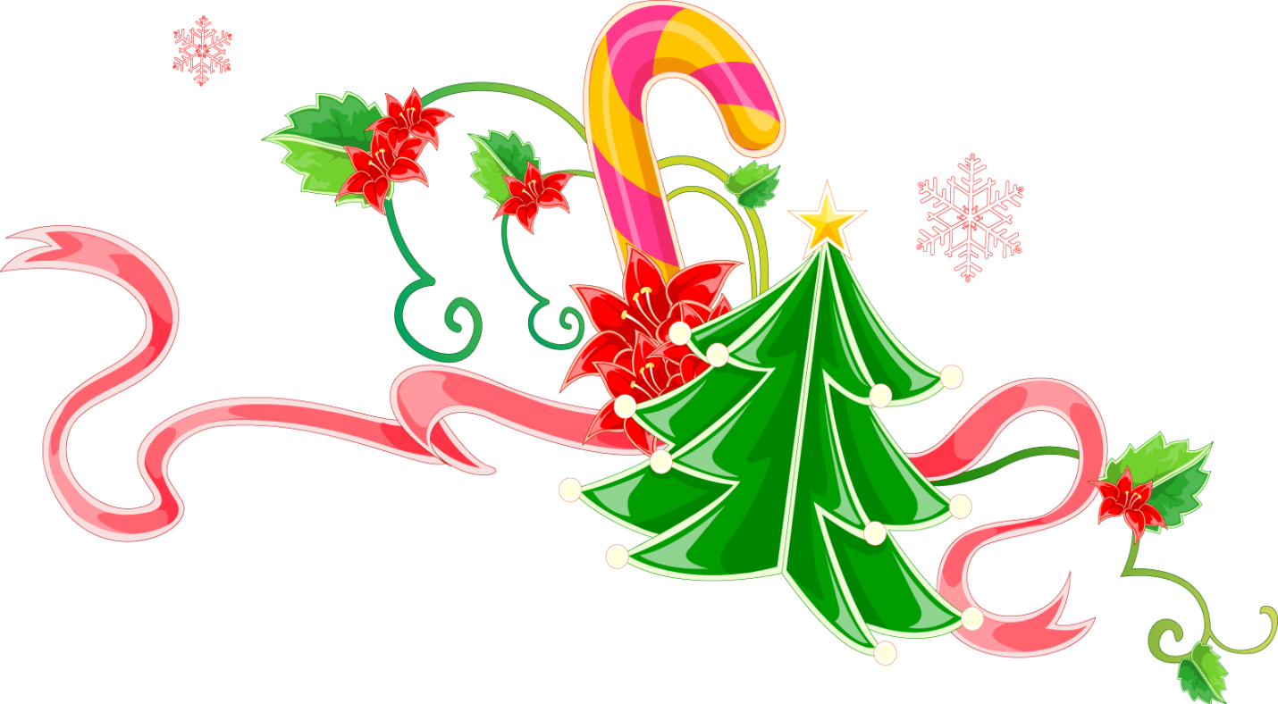
Конкурс пройдет в холле детского сада.
Победители будут определены народным голосованием.
Все
участники будут
отмечены небольшими
сувенирами и дипломами.
Работы принимаются до 24 декабря.

